E11699 Scheda creata il 19 agosto 2023; Ultimo aggiornamento: 15 settembre 2025
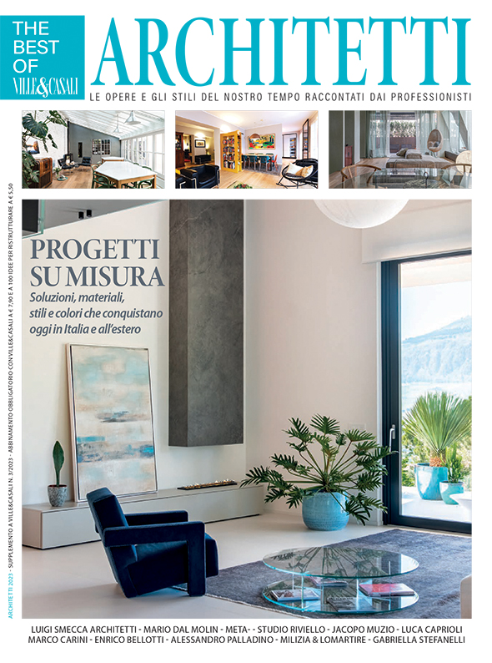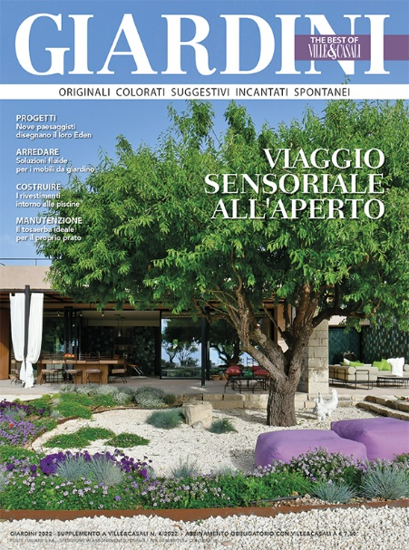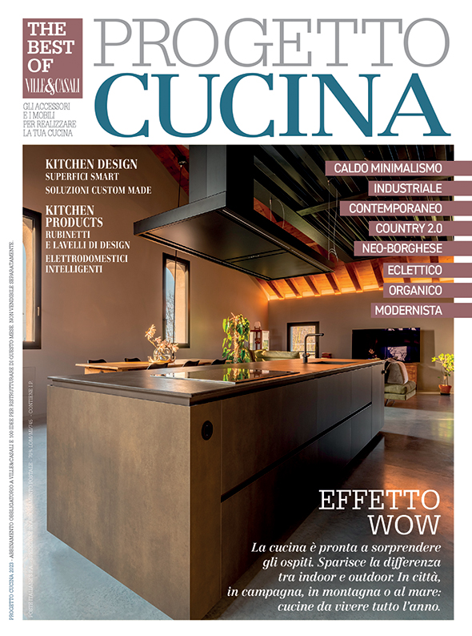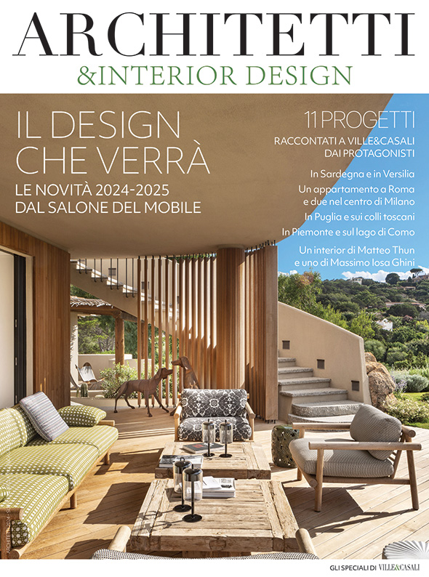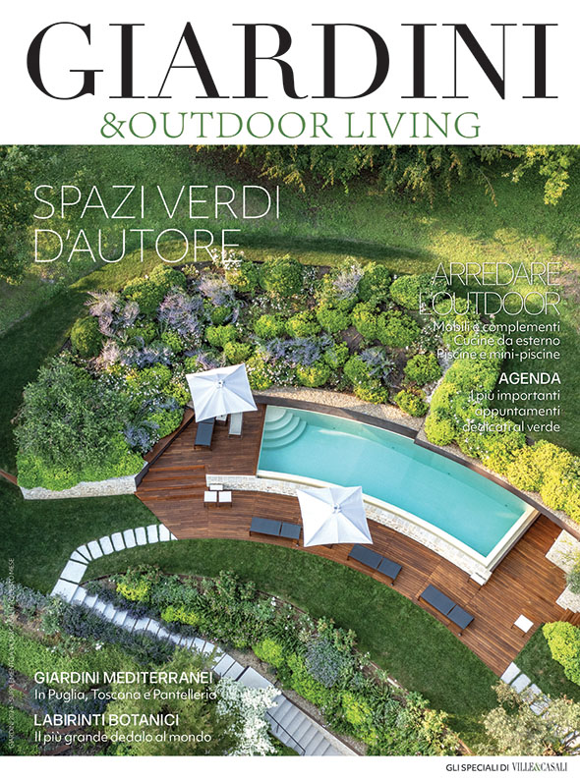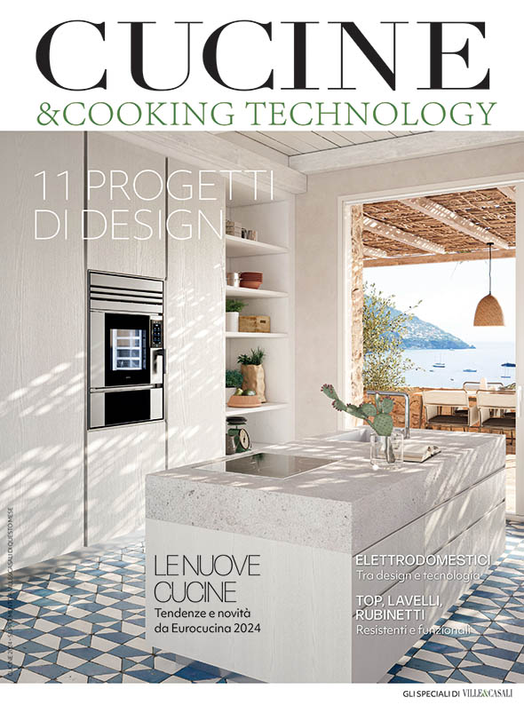
Descrizione storico-bibliografica
The *best of Ville & casali. - -2023. - Roma : ELI, 2005-2023. - volumi : ill. ; 29 cm. ((Quadrimestrale. - Si alternano nell'unica numerazione le sezioni: Architetti; Giardini; Progetto cucina. - Dal 2016 luogo e editore variano in: Milano : Morelli. – Dal 2019 disponibile anche online per 20 secondi. - Descrizione basata su: N. 25 (2014). - ISSN 3103-2435. - CFI0944185; CFI1165622
Variante del titolo: *Speciali Ville & casali
Titolo distintivo: *Ville & casali. Speciali
Fa parte di: *Ville & casali [E4882]
Si scinde in: *Architetti & interior design; *Cucine & cooking technology; *Giardini & outdoor living

*Architetti & interior design. - 2024- . - Milano : Morelli, [2024]- . - volumi : ill. ; 28 cm. ((Annuale. - Disponibile anche online per 20 secondi. - CFI1131253
Soggetto: Case – Arredamento - Periodici
*Cucine & cooking technology. - 2024- . - Milano : Morelli, [2024]- . - volumi : ill. ; 28 cm. ((Annuale. - Disponibile anche online per 20 secondi. - CFI1134175
Soggetto: Cucine - Arredamento – Periodici
*Giardini & outdoor living. - 2024- . - Milano : Morelli, [2024]- . - volumi : ill. ; 28 cm. ((Annuale. - Disponibile anche online per 20 secondi. - CFI1131262

Soggetto: Giardini - Architettura – Periodici

*Bagni & wellness design. - 2025- . - Milano : Morelli, [2025]- . - volumi : ill. ; 28 cm. ((Annuale. – CFI1159431
Continuazione parziale di: The *best of Ville & casali
Soggetto: Stanze da bagno - Arredamento – Periodici Classe: D747.05
Informazioni storico-bibliografiche
“Il giardino sia una delle visioni dalla casa!”. Molta letteratura è stata scritta sul perché la costruzione dei giardini abbia sempre rivestito un ruolo così importante, legato all’idea stessa dell’abitare. Al sentimento di stabilità rassicurante, rappresentato dalla casa, il giardino richiama all’opposto quello di cambiamento continuo, di vitalità imprevedibile. Una dualità necessaria, come quella rappresentata dal simbolo Ying-Yang: tra statico e dinamico, tra presente e futuro, tra sicurezza e incertezza, tra rigore e irrazionalità… Il giardino ci invita a coltivare progettualità nuove, all’insegna della bellezza o di uno stile di vita più naturale. E in certi casi diventa un’idealizzazione della realtà. Ma il giardino ci mostra anche i modi in cui abitiamo e i valori che attribuiamo ai nostri spazi. A giardini ordinati e impostati sulla simmetria del disegno, si alternano giardini più ordinati, con fiori o bordure fiorite, come quello del Garden designer Kristian Buziol ad Asolo. O altri ancora in cui la vegetazione viene lasciata ‘libera’ (o apparentemente tale), come nel giardino del paesaggista Tom Pilgrim in Australia. Ci è piaciuta l’idea di pubblicare anche un giardino che rappresenta al tempo stesso l’ordine assoluto e la sua stessa negazione: il labirinto. Infine, la casa e il giardino ‘si guardano’. E sempre più la casa si fonde col suo giardino o col paesaggio in cui è immersa, sottolineando il bisogno di una relazione più diretta e profonda con gli spazi esterni; le mura si dissolvono diventando pareti vetrate, portici, verande, terrazze. Vivere all’aperto, o comunque con un contatto più stretto con la natura, è diventata una necessità sempre più sentita: e proprio a questo tema abbiamo dedicato il nostro speciale Giardini & Outdoor Living. Concludo prendendo in prestito le parole di Gio Ponti che, nel suo saggio Amate l’architettura, sostiene che il giardino comincia già dalla casa stessa: “ il giardino sia una delle visioni dalla casa!”. Pubblicazione abbinata a Ville&Casali di Maggio Ora disponibile in Digital Edition https://www.villeecasali.com/editoriale/e-in-edicola-lo-speciale-giardini-outdoor-living-2024/

“Amate gli architetti…”. Per Ville&Casali è tradizione offrire ai propri lettori lo speciale Architetti. Da quest’anno il nostro supplemento si completa e diventa ‘Architetti & Interior Design’. Lo abbiamo integrato per due ragioni. La prima è che dobbiamo a loro, agli architetti, ai designer d’interni e di prodotto (anche se spesso questi ruoli si fondono in un’unica figura) la creazione e la personalizzazione, con interventi creativi e sempre originali, delle case che ogni mese pubblichiamo nelle nostre pagine. La seconda è che vogliamo presentarvi le novità del design che abbiamo selezionato per voi al recente Salone del Mobile di Milano. Anche queste, quasi sempre, progettate da architetti e designer. Dall’enunciazione dei principi vitruviani per l’architettura di firmitas, utilitas e venustas (solidità, utilità e bellezza) sono passati oltre 2.000 anni, ma il loro solo richiamo potrebbe bastare per commentare i profili e le opere degli architetti che presentiamo nelle nostre pagine. E prendo in prestito le parole che Gio Ponti scrive nel suo volume Amate l’architettura, quale dovuto omaggio al loro ingegno. “Amate l’architettura per quel che di fantastico, avventuroso e solenne ha creato – ha inventato – con le sue forme astratte, allusive e figurative che incantano il nostro spirito e rapiscono il nostro pensiero. Amate l’architettura antica e moderna; esse han creato attorno a noi, (…) la simultaneità delle epoche: ci han creato Venezia e New York”. “ Amate gli Architetti: Iddio ha fatto pianure, colli, acque e cieli, ma i profili di cupole facciate cuspidi e torri e case, di quei colli e di quei piani, contro quei cieli, le case sulle rive che fanno leggiadre le acque dei laghi e dei fiumi e dei golfi in scenari famosi, son cose create dagli Architetti: a Venezia poi, Dio ha fatto solo acque e cielo, e senza intenzioni, e gli Architetti han fatto tutto”. Mi sembra la migliore introduzione per le pagine che, ci auguriamo, leggerete con il consueto piacere. Pubblicazione abbinata a Ville&Casali di Luglio Ora disponibile in Digital Edition https://www.villeecasali.com/editoriale/e-in-edicola-lo-speciale-architetti-interior-design-2024/.

Il bagno del 2025: progetti e prodotti. Lawrence Wright, pittore e architetto britannico, scrisse nel 1960 un arguto e brillante trattato dal titolo ‘La civiltà in bagno. Storia del bagno e di numerosi accessori, abitudini e mode riguardanti l’igiene personale’. Come precisò lui stesso, non era un idraulico e neppure uno storico sociale: e fu proprio l’incarico ricevuto per la Mostra dell’Edilizia presso l’Olympia Exhibition Hall di Londra a farlo affascinare alla storia del bagno e a convincerlo che “La storia dei popoli si apprende meglio dalle loro stanze da bagno che dai campi di battaglia”. Nel tempo, molta acqua è passata (parlando di bagni, questa espressione ci sembra più che mai pertinente) e, nelle pratiche connesse a questo ambiente della casa, si sono avvicendati significati e abitudini, anche molto differenti tra loro. Presso alcune culture, il bagno rappresentava un rito spirituale; per altre, era ‘cosa di cui diffidare’; in altre ancora era invece destinato a pratica sociale. Ancora oggi non esiste una visione univoca su come vivere al meglio il proprio bagno: come semplice spazio funzionale o come vera e propria ‘sala da bagno’? Come ambiente semplice e minimale o come tempio della bellezza e del benessere? Ecco, quindi, che ci un sembra giunto il momento per fare il punto sulla questione. Come sta cambiando la stanza da bagno oggi? Quali tendenze ne stanno modificando stile e funzione? In questo supplemento speciale, vi presentiamo progetti e prodotti che parlano di bagni contemporanei. Affinché possiate essere voi stessi a trovare la vostra risposta e il vostro stile di bagno. Perché alla fine non esiste uno stile, ma tanti stili quante sono le sensibilità personali… Ecco allora le nostre proposte per il bagno del 2025. Novità e soluzioni che abbinano comodità ed eleganza, attente alla bellezza dell’ambiente e al benessere di chi lo vive: per un trucco facile o elaborato, per una doccia veloce o un massaggio di acqua, per un lunga immersione ‘detossinante’ o solo… calda e profumata. Pubblicazione abbinata a Ville&Casali di febbraio 2025 Anche disponibile in Digital Edition
https://www.villeecasali.com/editoriale/e-in-edicola-lo-speciale-bagni-wellness-design-2025/.

